窗体底端

Студенты педагогических вузов проходят практику на базе образовательных учреждений — детских садов и школ. В статье расскажем об особенностях прохождения практики в дошкольном образовательном учреждении (ДОУ) и отчетности, необходимой для получения зачета или положительной оценки.

## **Учебная практика в детском саду**

Воспитатель — это важная и ответственная профессия. Функции педагога, работающего с маленькими детьми, можно перечислять долго:

1. Воспитание в детях доброты, вежливости и лучших человеческих качеств.
2. Обучение их всем необходимым навыкам.
3. Установление в коллективе доброжелательной атмосферы.
4. Организация образовательной деятельности детей и их отдыха.
5. Развитие каждой личности.
6. Формирование навыков общения у детей и др.

Для того, чтобы молодой специалист, закончив профильное учреждение, смог реализовать все эти функции в своей работе, одних только теоретических знаний недостаточно. Будущим педагогам необходим реальный опыт взаимодействия с детьми в детском саду. Такую возможность студентам как раз и дает учебная практика.

## **Разновидности, характеристики**

Практика у студентов бывает нескольких видов:

1. **Учебно-ознакомительная**. Позволяет студенту от теории перейти к реальному опыту и на деле узнать, как проходят рабочие будни воспитателя в детском саду. Главные задачи студента — освоиться в учреждении, понять, каким образом строится работа в нем; наблюдать, как работает с детьми педагог. В конце практики студент должен провести несколько самостоятельных занятий с детьми под контролем своего куратора. Главная цель такого вида практики заключается в получении первоначального опыты работы.
2. **Производственная**. Предполагает глубокое изучение деятельности педагога, максимальную вовлеченность студента в процесс работы с детьми, большой объем самостоятельных занятий с ними.
3. **Преддипломная**. Итоговая практика студента, которая должна показать его уровень педагога, сформировать необходимые знания и навыки для написания и защиты дипломного проекта.

### **Учебная**

Учебно-ознакомительную и производственную практику часто называют просто учебной, не разделяя эти два вида, так как они ставят схожие цели и задачи перед студентами-практикантами.

Основные задачи учебной практики:

1. Знакомство с образовательным учреждением и нормативно-правовой документацией.
2. Получение знаний по технике безопасности.
3. Знакомство с режимом дня в ДОУ.
4. Оценка современного учебно-воспитательного процесса в детском саду.
5. Изучение должностных инструкций педагогов ДОУ.
6. Наблюдение и анализ работы воспитателя с детьми.
7. Изучение документации группы.
8. Участие в воспитательном процессе в роли помощника педагога.
9. Выполнение заданий руководителя учреждения.
10. Получение опыта работы в педагогическом коллективе.

### **Преддипломная**

Преддипломная практика преследует другие задачи, нежели учебная:

1. Получение необходимого опыта для начала профессиональной деятельности.
2. Проверка готовности молодого специалиста к самостоятельной работе воспитателя.
3. Подготовка к написанию выпускной квалификационной работы.

По итогам этого вида практики студент должен:

1. Уметь осуществлять самостоятельную профессиональную деятельность в ДОУ.
2. Правильно ставить и грамотно решать педагогические задачи.
3. Знать и уметь пользоваться основными педагогическими методами и приемами.
4. Эффективно и рационально использовать материальную и методическую базу конкретного детского сада.
5. Уметь взаимодействовать с родителями.
6. Применять творческий подход при планировании воспитательной работы с детьми.
7. Использовать психолого-педагогические знания при взаимодействии с отдельными детьми и целым коллективом.
8. Сформировать свой индивидуальный стиль педагогической деятельности.
9. Разрабатывать сценарии утренников и театрализованных спектаклей.

## **Индивидуальный план практики**

**План** осуществления практической деятельности составляется совместно научным руководителем и студентом и одобряется представителем ДОУ, на базе которого студент будет отрабатывать теоретические знания.

Куратор подробно прописывает в плане, в какие даты и дни практикант должен выполнить те или иные задачи:

* освоить теоретическую часть практики (ознакомиться со структурой ДОУ, изучить нормативные документы, пройти инструктаж по технике безопасности и т. п.);
* провести практическую работу (занятия на моторику, логику, лепку, физические упражнения, развитие музыкальных способностей и т.д.);
* проанализировать свою деятельность в рамках периода работы в ДОУ и написать отчет.

Результатом выполнения индивидуального плана является **дневник практики**, который представляет собой расширенный календарный план, подтвержденный личной подписью куратора от детского сада.

**Сроки** проведения практики устанавливаются учебным заведением в соответствии со своими учебными планами.

**Оценка** практической деятельности проводится на основании письменного отчета студента-практиканта и отзыва руководителя практики от ДОУ.

### **Пример плана практики в ДОУ**

[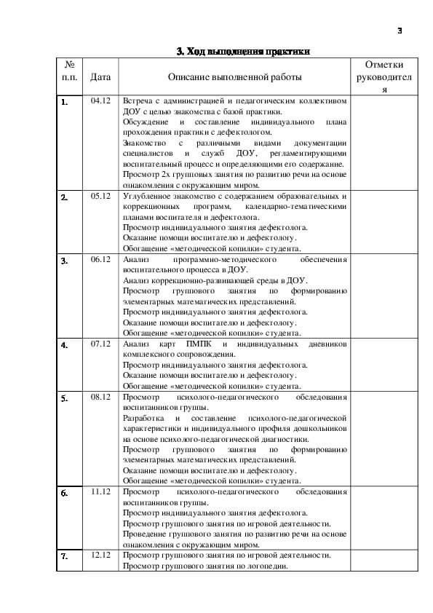](https://blog.fenix.help/common/upload/ckeditor/2020/08/18/94a2e5-primer-oformleniya-praktiki-1597757438.jpg)

## **Этапы практики студента**

Период практики студента условно делится на 3 этапа:

1. **Ориентационный**. Это период ознакомления студента с программой практики и конкретным ДОУ, адаптация практиканта к профессионально-педагогической среде: детям, педагогам, администрации детского сада.
2. **Основной**. Подразумевает решение профессионально-педагогических задач студента, отраженных в его плане на практику. Как правило, студенту необходимо провести 5 разноплановых занятий для дошкольников (на физическое, экологическое, математическое, художественное и речевое развитие), ежедневно осуществлять педагогическое общение с детьми и продемонстрировать умение организовать и провести сюжетно-ролевую игру, прогулку, вечер развлечений.
3. **Аналитический**. Подведение итогов педагогической практики, написание подробного отчета о практической деятельности.

### **Содержание отчета, разделы**

Отчетность о практике состоит из:

* дневника;
* отзыва или характеристики от куратора из ДОУ;
* письменного отчета практиканта.

Что такое **дневник практики**, мы уже разобрались — это расширенный календарный план практики с комментариями студента и подписью куратора под каждым выполненным пунктом. С **характеристикой** тоже все ясно — ее пишет куратор из ДОУ и заверяет печатью и подписью руководитель образовательного заведения. Разберем подробнее, что такое отчет студента о практической деятельности.

**Отчет** студента о практике обязательно должен содержать следующие разделы:

1. **Характеристика ДОУ**: название и адрес детского сада, виды групп и возрастная категория воспитанников, приоритеты и миссия образовательного учреждения, принципы работы, материально-техническое оснащение. В качестве приложений к этому разделу можно приложить должностную инструкцию педагога и другие документы.
2. **Описание своей работы в ДОУ за период практики**: план каждого проведенного занятия, его цели и задачи, эмоции детей, полученные результаты, замечания педагога, недочеты, обнаруженные в процессе прохождения занятия, поправки к нему.
3. **Анализ воспитательно-педагогического процесса** в конкретном ДОУ. Предложения по его усовершенствованию. Этот раздел не обязателен для отчета по учебно-ознакомительной и производственной практике, но необходим в отчете о преддипломной.

Объем отчета может составлять от 5 до 40 страниц, в зависимости от вида практической деятельности и задач, которые стояли перед студентом.

## **Как сделать анализ практики**

Для того, чтобы по итогам практики у вас получился качественный отчет, содержание самой практической деятельности должно быть на должном уровне. Для этого к производственной работе необходимо тщательно подготовиться:

1. Ознакомиться с местом прохождения практики. Оценить его расположение, материально-техническое оснащение, структуру групп, миссию ДОУ, изучить нормативно-правовые документы и должностную инструкцию, познакомиться с педагогическим составом и руководителем детского сада.
2. Сделать визитную карточку ДОУ на основании полученной информации: название, адрес, телефон, ФИО руководителя, методиста и воспитателей, название группы, режим дня, ФИО воспитанников.
3. Ознакомиться с методическими материалами, по которым проходит обучение детей; методом наблюдения и бесед с воспитанниками выяснить уровень их развития.
4. Составить подробный план трудовой деятельности воспитателя: расписание обязанностей по часам, начиная с прихода на работу и заканчивая уходом с нее.
5. Составить план учебно-образовательной деятельности воспитателя на определенный период.
6. Детально подготовить и описать в отчете свою самостоятельную работу с детьми. Это может быть несколько разноплановых коротких занятий или одно масштабное творческое. Обязательно указать его цели, задачи, этапы выполнения, полученные результаты, выявленные недочеты.
7. Сделать выводы о полученном за период практики опыте работы. Необходимо указать, какие новые знания и умения были получены за этот период, что показалось наиболее интересным, что хотели бы доработать, какие моменты остались неизученными.

### **Какие факторы необходимо учитывать**

При оформлении отчета о практике, важно учитывать требования своего учебного заведения к оформлению этого документа. Как правило, все вузы и ссузы придерживаются ГОСТовских стандартов. Однако могут быть особенные требования к оформлению титульного листа, приложений и пр.